Hordhaca flydubai
2015 Waxaan u Dabaal dageynaa 6 Sanno oo Safar La goyn karo ee ka imaanshaha Dubai

FALSAFADA

Dubai waa xarunta hal abuurka duulimaadka, ee isgoysyada bariga iyo galbeedka iyo bartamaha warshadaha caalamiga ah ee ugu firfircoon ee isku xiro dadka kakala yimid qomiyadaha oo dhan iyo dhaqamada oo dhinacyo badan oo aduunka ah. Marwalba maraadineysaa wadooyin cusub oo lagu balaariyo xoogeeda iyo raac shirkadaan diyaaradaha ee heerarka cusub, Dawlada Dubai waxay u safartay aag wanaagsan. flydubai waxaa loo aasaasay in ay bixiso diyaarado ku haboon, lagu xisaabtami karo iyo la goyn karo oo ilaa jadwalo gaaban-ilaa-dhexdhexaadka ah heer-ba-heer duulimaadyo ganacsi oo aan kala go' laheen ee bulsho dhaqamo kala duwan leh oo ka dhigto magaalada ugu weyn ee isutaga Imaaraadka Carabta iyo macaamiisha balaaran ee ku saleysan meelaha ay ugu adeegto. Oktoobarta 2013 diyaarada waxay soo bilowday Heerarka ganacsiga ee la siiyo rikaabka dooq wanaagsan, oo ku haboon iyo raaxo leh, ee matalayo qiimeynta heerka ganacsigooda. Diyaarada badan iyo dooqyada badan waxay la mid tahay hormarka ugu weyn ee shirkada dalxiiska kordheysa iyo ganacsiga guud iyo ganacsiga UAE sida qeybta duulimaadyada waa hogaanka dhaqaalaha wadanka.
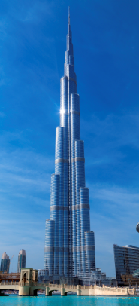

AQOONSIGA AASTAANTA

flydubai waxay leedahay aastaanta baluuga iyo oranjiga ee leh midibka muujinayo labadaba muuqaalka Dubai iyo xeebta. Baluuga wuxuu matalayaa qabowga, biyaha deganaanta Gacanka Carbeed; oranjiga wuxuu soo dhaweeyaa dadka Carbeed iyo qandaca cimilada UAE. Guutooyinka xiga ee midibka mugdiga baluuga iyo oranjiga waxay muujinayaan wareega, dabacsanaan iyo laqabsashada – sifooyinka ugu muhiimsan ee nidaamka ganacsiga flydubai. Shaqooyin ku fillan in ay bedesho xaaladaha suuqa. Dabacsanaan ku fillan oo bedesho barnaamijyada cusub iyo fikradaha degdega oo waxtar leh. La qabsi deegaano kala duwan leh. Sida CEO Ghaith Al Ghaith uu yiri: “Sida diyaarad waxaan diirada saareynaa fududeynta, helitaanka, wadooyin cusub iyo nidaamyo oo lagu dhaxgalayo macaamiisheena, waxaan u shaqeynaa si casri ah, shirkad guuleysatay. Kuwaan waa sheeyada caadiga ka ah Dubai iyo waxaan rabnaa in aan aragno in midaas ay ka muuqato aastaanta flydubai.”
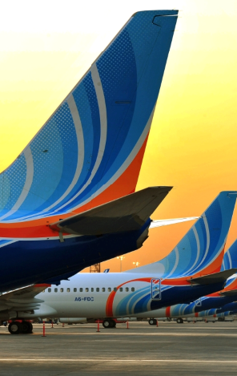

XIRIIRKA

01 Juun 2009 waxaa la calaamadeeyay bilowga ganacsiga flydubai ee ka baxeysa Garoonka Caalamiga ah ee Dubai. Aastaanta diyaarada cusub ee Boeing 737-800s, ee qaabeynta dhammaan Heerarka Dhaqaalaha, flydubai waxay durbadiiba aasaastay sumcada bixinta safarka bulshada ee laysku haleyn karo qaadista adeegyada buuxdo. Iyadoo diirada la saarayo suuqyada adeeyo kufilan aan laheyn – safarada leh diyaarado yar ama aan laheyn jadwal diyaaradeed ee ka imaanaya Dubai - diyaarada waxay si dhaqso ah u hormarisay xiriir caalami ah oo daboolaya Bariga Dhexe, GCC, Afrika, Kuukasas, Aasiyada Dhexe, Yurub iyo qaaradaha hoose ee Hindiya. Iyadoo diirada la saarayo safarada dalabyada sareeyo oo ilaa shan saacadood ah oo aan joogsi laheyn aadisteeda ama ka imaanshaha Dubai, diyaarada hadeer waxay u adeegtaa in kabadan 85 magaalo iyo kuwa badan ay weli qorsheysanyihiin sannoyinka xigga. Kala duwanaan 6,000 km ka imaanaya Dubai, flydubai dhammaan diyaaradaha Boeing waxay heshaa 2.5 bilyan rikaab ah, sida la mid ka ah sadex ka meel hal qeyb oo bulshada aduunka ah, sidaas darteed flydubai waxay leedahay fursado badan oo korayo.
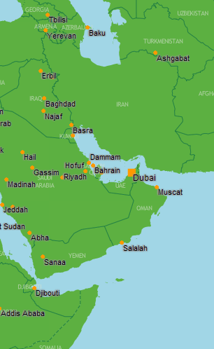

DIYAARADAHA

Ka soo bilow lix sanno shaqada hadeer ah, flydubai waxay dhistay diyaarado casri ah oo 48 Qarniga Xiga ee diyaarada Boeing 737-800 oo usii hormaraya si dhaqso ah. flydubai waxay leeyihiin diyaaradaha ugu da'da yar ee ugu jirka yar Bariga Dhexe, oo isku celcelis 3.2 sanno jir ah. Waxay ku qalabeysantahay ee loo naqshadeeyay fadhiga shukaanka Dhaqaalaha iyo shukaanka Heerka Ganacsiga oo cusub ee la soo saaray 2013, flydubai waxay u hormarisaa diyaaradahooda si nadiid ah, oo wax ku ool iyo wax soo saar heer sare leh. flydubai waxay sii joogteyneysaa in ay balaariso xiriirkeeda sida diyaarado ugu badan oo ku soo biira diyaaradaha, oo ay ku jiraan 75 oo Boeing 737 MAX 8 ee ka duwan, Diyaarada cusub ee jirka yar leh oo Mareykanka sameeyay, taas oo gaarsiiso Bariga Dhexe dalabka ugu weyn ee 737s waxay noqonayaan waqti lix sanno ah ee u dhaxeyso 2017–2023. Dalabka USD 8.8 bilyan doolar, ee la geliyay Bandhiga Duulimaadka Dubai Nofeembar 2013, waxaa sidoo kale ku jira11 oo 737-800s iyo waxay iibsatay xaquuqd dheeraad ah oo 25 737 MAX 8. Iyo 737 oo noqotay wax ku ool badan iyadoo la isticmaalayo shidaal yar, rikaabka waxay si weyn uga faa'idaan sida keydinta lagu siiyay qiimo jaban.
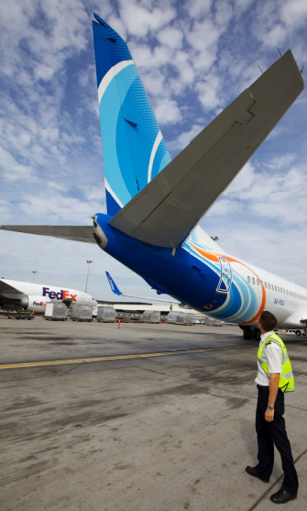

BADEECADA LA HELI KARO
flydubai waxay bixisaa kuraas Fasalo Dhaqaale oo diyaaradaheeda oo dhan ah oo ay yihiin kuraas culeyskooda yaryahay ee sameeyay RECARO. Diyaaradaha waxay bilaabeen in ay bixiyaan shukaanada Heerarka Ganacsiga oo diyaaradaha cusub oo dhan ee la keenay ka soo bilow Agoosto 2013. Waxaa loo naqshadeeyay in ay bixiso qiimo jaban oo heer walba oo safar ah, waxyaabaha la heli karo waxaa sidoo kale ku jira fiidiyow ku soo jiidanayo iyo kuraas dhageysi leh nidaamka madadaalada oo kuraas walbo ah oo wato dooq ka badan 1,200 saacadood oo barnaamijyada oo ay ku jiraan filamada, bandhigyada TV, taxanayaalka, muuusiga iyo ciyaaraha. Rikaabka raacayo flydubai.com wuxuu daawan karaa filimada sida Carabiga, Bollywood, Hollywood iyo Raashiyaanka oo raaxada guryahooda ah ka hor inta aysan safarkooda bilaabin.
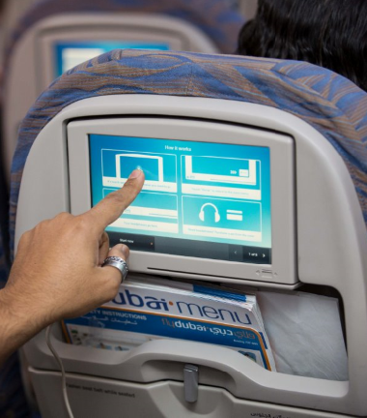

HEERKA GANACSIGA CUSUB
flydubai waxay bixisaa Heerarka Ganacsi oo diyaarada aad doorato ah ee leh boosas horay aan loo arag iyo raaxo. Iyo Kuraas fadhigeeda 42 inji, balaca 21 inji iyo madaxa oo nasanayo, midkasta oo ka mid ah 12 kuraas ee Heerka Ganacsiga waxaa lagu dhisay taageerada dhabarka, alaabaha maqaarka talyaaniga iyo sokotyo caalaami ah oo loogu talagalay laabtoobyada iyo qalabyada taleefonka. Sokotka korontada korsiga way ku filantahay filooyin in kabadan 170 wadan. Joojinta qeylada dhaga gashiga oo usuurtagelinayo rikaabka in ay ku raaxeystaan kumanaan saacadood oo barnaamijka taabshada shaashada isdhaxgalka oo leh dooqyo ka badan 200 filimaan, bandhigyada TV, taxanayaasha, muusikada iyo ciyaaraha. Diuulimaadka ka badan 90 daqiiqo, rikaabka Heerka Ganacsiga wuxuu ka dooran karaa cunto kulul dalabka caalamiga ah. Diyaaradaha gaaban, cuntooyin sahlan oo qabow ayaa la bixiyaa. Waxaa sidoo kale jiro cuntooyin yar oo macaan iyo dhanaan ah oo lagu heli karo dalabka ee diyaaradaha oo dhan ah.
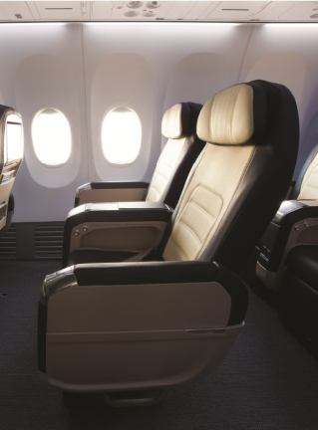

SHARAXAADA LAGU DARAY
flydubai waxay aaminsantahay in ay rikaabka sameeyaan dooqooda si ay u go'aansadaan adeegyada ay baxsanayaan oo bedelkeedi helayaan saameynta heerka qarashka. Dooqa lagu duulayo marka ay rabaan, waqtiga maalinta ay rabaan in ay safraan iyo adeegyada dheeriga ah oo ay jeclaan lahaayeen. Qarashyada loogu talagalay dhimista qarashka safarka gobolka, flydubai waxay diirada saartaa hufnaanta si markaas macaamiisha ay u yeeshaan awooda ay ku naqshadeeyaan safarkooda sida waafaqsan baahidooda. Qiimooyinka waxaa ku jira cashuurta iyo qarashka, laakin hadii rikaabka uu rabo in uu cunto ku helo diyaarada gudaheeda, ama qaato boorsada, waxay markaas bixinayaan dheeraadka iyo sidaas wuu sameyn karaa inta uusan soo duulin isagoo booqanayo onleenka iyo diyaarsanayo cuntadooda ama boorsada – 20kg, 30kg ama 40kg. Rikaabka waxay sidoo kale ku diyaarsan karaan hoteelada iyo baabuurta onleenka xiliga ay iibsanayaan tikitka diyaarad ama hadhaw. Guud ahaan qarashka Heerka Ganacsiga waxaa ku jria cuntooyinka, isticmaalka qalabka madadaalada iyo adeega mudnaanta leh ee la bixinayo.
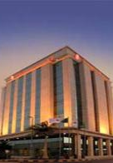

FLYDUBAI.COM

flydubai waxay leedahay websaydka www.flydubai.comhalkaas oo rikaabka ay ka raadin karaan diyaaradaha, ka sameysan karaan boos celis iyo ku diyaarsadaan kuraasta credit cards iyagoo isticmaalayo lacag bixinta onleenka oo ammaan ah. Websaydka waxaad ka heleysaa xarumaha hubinta onleenka oo u ogolaaneyso rikaabka in ay ka doortaan korsi iyo ka soo daabacdaan tikitka bixitaanka guriga ama xafiiska inta aysan imaanin garoonka. Websaydka sidoo kale wuxuu usuurta geliyaa rikaabka in ay raadiyaan diyaarado mug leh oo qiimahooda raqiis macquul ah ee wado walbo ah, warbixinta xiriirka wadada ugu weyn, goobaha ay u adeegto flydubai, cuntada iyo cabitaanka waxaa laga helayaa gudaha, madadaalada diyaarada gudaha laga bixiyo ee ay ku jirto iibsiga hore onleenka adeega lacag bixita onleenka, badeecooyinka waajibaadka bilaashka ah ee laga helo gudaha, xeerka boorsooyinka iyo adeegyada xamuulka oo ay bixiyaan qeybta xamuulka hormarayo.
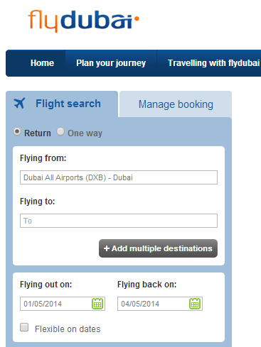

DHAQAALAHA

Hormarka in ka badan hal qeyb oo aadis ah bil walba ka soo bilow bilowga shan sanno ka hor, flydubai waxay la kulantay waxqabad dhaqaale oo heer sareeyo. Maarso 2014, flydubai waxay ku dhawaaqday faa'idada saafiga ah oo AED222.8 milyan (US$60.7milyan), 47 boqolkiiba ayaa ku koradhay intii lagu jiray tirooyinka 2012. Hawl fullinta diyaaradaha da'da yar oo si cad u muujiyay in ay leedahay ku dayasho ganacsi shaqo ee looga shaqeynayo deegaan firfircoon iyo warshadaha tartanka heerka sare leh. Iyo ka diyaarsashada qeybaha bixinta ugu muhiimsan, flydubai.com, wicitaanka xarunta diyaarada, ama Dukaamada Safarka flydubai, diyaarada waxay xakameyn kartaa qarashyada, waxay ku joogteysaa qarashyada jarida waxayna u gudbisaa keydka macaamiisha.
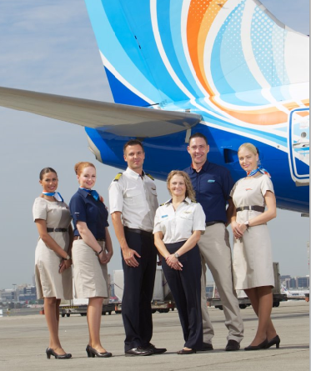

-dhammaadka-

